电泳/油漆培训班报名表
学员1 | 姓名 |  | 性别 |  | 职务
 | 手机 |  | 出生年月 |  | 电邮
学员2 | 姓名 |  | 性别 |  | 职务
 | 手机 |  | 出生年月 |  | 电邮
单位 | 公司名称 |  |  | 开票抬头
 | 地址 |  |  | 税号
住宿安排: □自理
□预定 □双床间 □拼房
□ 大床
注：如家宾馆（无锡滨湖开发区落霞苑集贸市场35号） 标间价格150元/间/天
到店日期: 离店日期:
电话：021-63529000 电子邮箱：tz.xiehui@tzfh.org
线上报名链接：https://jinshuju.net/f/PT8WWz
交通指南：如家宾馆（无锡滨湖开发区落霞苑集贸市场35号）、无锡运通涂装设备有限公司(无锡经济开发区华谊路30号)
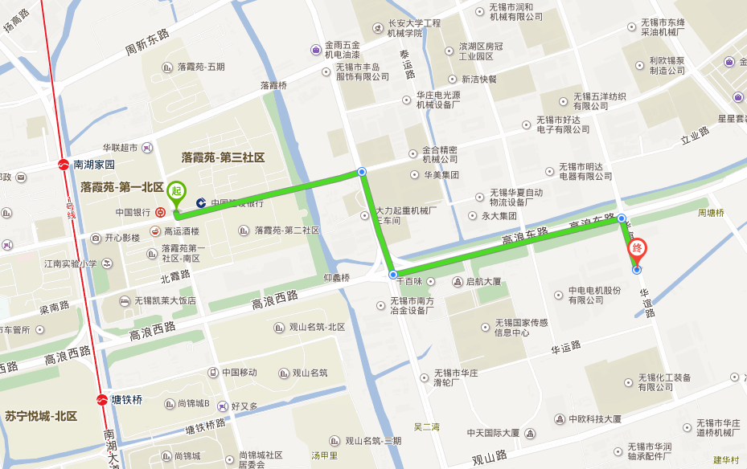
- 无锡火车站：地铁1号线到南湖家园站下车，步行938米到达如家宾馆。
地铁1号线金匮公园站换乘128路，华谊路(高浪路)下车，步行296米到达运通公司。
- 无锡东站：地铁2号线换乘1号线，南湖家园站下车，步行938米到如家宾馆。
地铁2号线换乘1号线金匮公园站换乘128路，华谊路(高浪路)下车，步行296米到运通公司。
- 无锡新区站：769路到无锡国家软件园(菱湖大道)，换乘118路到华清大道(高运路)站下车，步行940米到如家宾馆。
755路到观山路(天安智慧城)，步行1551米到运通公司。
- 无锡机场（硕放国际机场）：乘坐机场1号线到高浪路(机场路)换乘128路到高浪路(华清大道)，步行1294米到如家酒店。
- 班车：培训期间，由主办方安排班车接送学员往返于如家宾馆、运通公司。

